
TRABAJO PRÁCTICO DE EDUCACION FISICA
. Presentar el siguiente trabajo impreso y en carpeta
. Fecha de presentación 15-6-2022
. Caratula:
Título: Trabajo practico de Educación Física
Colegio: Santa Rosa De Lima
Tema: Handball
Nombre y apellido: Martina Fuentes
Curso: 6 año División: B
Trimestre: segundo
Profesor/a:
Año: 2022
Lea el reglamento de handball y Responda el Siguiente Cuestionario
1_Dibuje y marque las medidas de la cancha

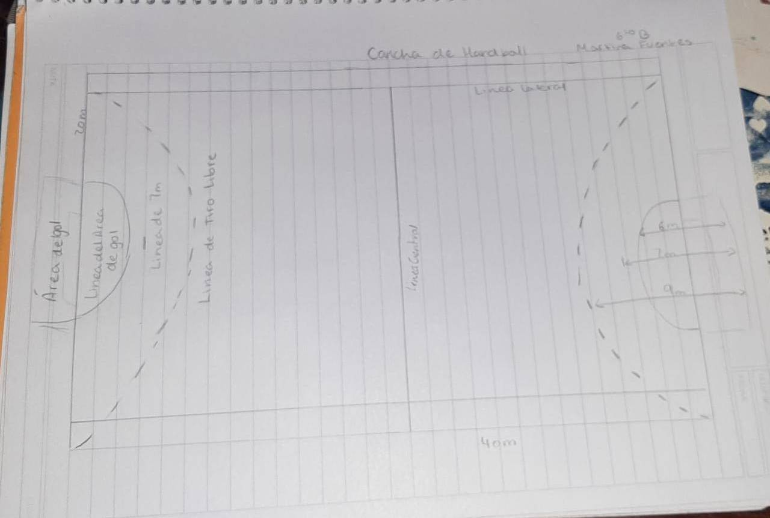

2_ ¿Cuantos cambios se puede realizar durante un partido?
Cuantas veces quiera, de esta manera podrán entrar en cualquier momento y de forma repetida sin previo aviso a los árbitros, siempre y cuando los otros jugadores ya hayan salido del terreno de juego.
3_ ¿Cuándo se considera una falta antideportiva?
Se consideran faltas antideportivas las manifestaciones físicas o expresiones verbales contrarias al espíritu deportivo del juego.
Una falta antideportiva es una falta de jugador que implica contacto y que, a juicio del árbitro: No es un esfuerzo legítimo de jugar directamente el balón dentro del espíritu e intención de las reglas. Es un contacto excesivo y violento causado por un jugador en un esfuerzo por jugar el balón o sobre un oponente
4_ ¿Cuánto dura un partido?
Para equipos masculinos y femeninos de más de 18 años, la duración del partido es de dos tiempos de 30 minutos con 10 minutos de descanso.
La duración del partido para equipos de edades inferiores a 16 años es de 2x25 minutos si tienen de 16 a 12 años y de 2x20 minutos de 8 a 12 años, en ambos casos con un descanso de 10 minutos.
Para “minis” (jugadores menores de 8 años), la duración del partido es de 2x10 ó 2x15 minutos, con un descanso de 10 minutos.
5_ ¿El arquero puede tomar la pelota cuando está fuera de la zona del área?
No, solo puede tocar la pelota cuando entran en su área
6_ ¿Cuándo se considera penal?
Un tiro penal se obtiene bajo las siguientes condiciones:
Cuando una oportunidad clara de gol se evita por medio de una falta en cualquier lugar del campo.
Cuando un jugador deliberadamente pasa el balón a su portero en el área de portería y el portero toca el balón
Cuando un jugador deliberadamente entra a su propia área de portería para detener el balón o para obtener ventajas de otro tipo.
Cuando el portero ingresa con el balón a su propia área de portería.
Cuando el tiro se realiza, no deberá tocarse la línea de 7 metros. El resto de los jugadores deberá permanecer más allá de la línea de 9 metros a 3 metros del tirador.
7_ ¿Cuantos pasos puedo realizar con la pelota en la mano?
Dar tres pasos como máximo, con el balón en las manos.
8_Explique brevemente la regla 17: Sanciones Disciplinarias (seleccione las que
Considere más importantes)

En caso de infracciones en el comportamiento con el contrario. Debe sancionarse con amonestación

Comportamiento antirreglamentario con motivo de la ejecución de un saque o lanzamiento del equipo contrario

Actitud antideportiva de los jugadores o de los oficiales.

La amonestación se comunica al jugador u oficial infractor y al anotador cronometrador mostrando una tarjeta amarilla.

9_ ¿cuántos jugadores integran un equipo de handball?
Un equipo se compone de 12 jugadores, los cuales deben inscribirse en el acta de partido. Cada equipo debe jugar obligatoriamente con un portero.
En el terreno de juego y al mismo tiempo sólo debe haber un máximo de 7 jugadores (6 jugadores de campo y 1 portero). Los demás jugadores son reserva.
10_ ¿Qué cosas permite el arquero y que lo diferencia del resto de los jugadores?
Es el único jugador al que se le permite dar cualquier cantidad de pasos en el área con la pelota, sin tener que hacerla botar
Solo él puede tocar con sus piernas o pies la pelota, pero únicamente a modo de defender su portería
11_ ¿Que jugador tiene permitido dirigirse verbalmente al árbitro para realizar algún reclamo?
El que haya sido designado como responsable del equipo
12_Nombrar las Funciones que cumplen cada jugador (busque información)

El portero
Es el único jugador al que se le permite dar cualquier cantidad de pasos en el área con la pelota, sin tener que hacerla botar. El color con el que se identifica es distinto al del resto de su equipo. Solo él puede tocar con sus piernas o pies la pelota, pero únicamente a modo de defender su portería.

Los laterales
Su posición es uno a cada lado del central, entre estos y los extremos. Suelen ser jugadores corpulentos y altos, que tengan un lanzamiento potente. Los laterales son los que más lanzamientos realizan en los partidos.

Su función principal es romper las defensas cerradas a partir de la línea de 9 metros. Debido a su proximidad a los extremos, son quienes generalmente les asisten.

Los extremos
Estas posiciones en balonmano consisten en dos jugadores y su posición es junto a cada lateral. Suelen ser bastante rápidos, livianos, ágiles y con una gran capacidad de salto ya que son los que suelen correr en contragolpes.

Saben aprovechar el terreno al máximo, abriendo defensas y generando huecos. Las jugadas de ataque estático comienzan en su posición. Al jugar contra defensas abiertas, son una potencial fuente constante de goles.

El pivote
Su propósito es abrir huecos en la defensa rival al internarse en ella. Por lo general, son jugadores robustos, por lo que funcionan muy bien en los enfrentamientos cuerpo a cuerpo. Gracias a sus movimientos, los laterales pueden conseguir paso libre en el campo.

Además, cuando reciben un pase y tienen la posibilidad de girarse hacia la portería rápidamente, pueden ser goleadores.
13_ ¿cuántas tarjetas utiliza el árbitro? Explique cada una de ellas
Las Tarjetas en el Hand Ball son 3: Tarjeta Roja, Tarjeta Azul y Tarjeta Amarilla.
- La Tarjeta Roja, ser utiliza para descalificar a un jugador, ésta se utiliza cuando el jugador comete una infracción muy grave contra su rival, teniendo una actitud antideportiva o agresiva.
- La Tarjeta Amarilla, es una amonestación, la cual se utiliza una sola vez por jugador, máximo 3 veces por equipo.
- La Tarjeta azul, es utilizada para sacar a un jugador del juego durante un tiempo de 5 minutos.

14_ ¿cómo se realiza el lanzamiento de los 7m?

El lanzamiento de 7 metros tiene que ser efectuado directamente hacia la portería y dentro de los tres segundos siguientes al toque de silbato del árbitro central. El jugador que ejecuta el lanzamiento de 7 metros no debe tocar ni franquear la línea de 7 metros antes de que el balón haya salido de su mano.

15_Explique el saque de banda

El saque de banda se ordena cuando el balón ha franqueado totalmente la línea de banda o cuando el balón ha tocado en última instancia a un jugador del equipo defensor, traspasando la línea exterior de portería.
Corresponde ejecutar el saque de banda al equipo cuyos jugadores no han tocado en último lugar el balón antes de sobrepasar la línea de banda o la línea exterior de portería. No es necesario toque de silbato.

16_Nombre y explique los fundamentos del Handball. (Busque información)

Los principales fundamentos técnicos del Balonmano son: el agarre, la recepción, el pase, el lanzamiento, el bote y la finta.

Agarre en el Balonmano
El agarre es uno de los fundamentos más básicos del Balonmano, es el acto de sostener la pelota de Balonmano con una mano. El agarre correcto del Balonmano se realiza sosteniendo la pelota en la palma de la mano y apretando (aplicando presión) con la punta de los dedos.
Recepción en el Balonmano
La recepción es uno de los fundamentos más simples del Balonmano, es el acto de recibir la pelota. La recepción de Balonmano siempre debe hacerse con ambas manos paralelas y ligeramente cóncavas (en forma de cuchara) y volteadas hacia adelante.
Pase
El Pase es uno de los principales fundamentos técnicos del Balonmano, el pase es el acto de lanzar la pelota entre jugadores del mismo equipo.

Tipos de pases
- Pase sobre el hombro
- Pase en pronación
- Pase por detrás de la cabeza
- Pase por detrás del cuerpo
- Pase hacia atrás
- Pase de rebote
Lanzamiento
El lanzamiento es también uno de los principales fundamentos técnicos del Balonmano, es a través del remate que se marcan los goles en un partido de Balonmano. Disparar es el acto de lanzar la pelota hacia el arco (meta) del equipo contrario.

Tipos de lanzamiento

Lanzamiento con apoyo
- Lanzamiento en suspensión
- Lanzamiento en caída
- Lanzamiento con rodamientos

Bote
El regate es un fundamento básico del Balonmano, es el acto de hacer rebotar la pelota con una mano sin perder el control de la pelota. El bote se puede hacer con el jugador parado o en movimiento. La función principal del bote en el Balonmano es avanzar con la pelota dominada.

Tipos de bote
El bote alto: es muy utilizado por el jugador para desplazarse en velocidad. El regate alto es ampliamente utilizado en contraataques.
El bote bajo: el regate bajo se usa básicamente para proteger la pelota frente a la marca del oponente.

Los objetivos del bote son:
- defensa de finta
- librarse de la marca
- Mejorar la posición de lanzamiento más favorable

Fundamento de Finta
La finta en el Balonmano se realiza cuando un jugador en posesión de la pelota amenaza con hacer un movimiento en cierta dirección para engañar y desequilibrar la marca del oponente y hacer el movimiento en otra dirección.

Características técnicas de la finta

Desplazamiento (moverse de un punto a otro en la cancha)
- Cambio de dirección (moviéndose en diferentes direcciones)
- Cambio de ritmo (de lento a rápido y de rápido a lento)

objetivos de la Finta

Eludir la marca de un oponente
- Desequilibrar a un oponente directo
- Desviar la atención del oponente
- Obtener superioridad numérica sobre el equipo contrario

Características para una buena finta:
- Tener una buena velocidad de reacción.
- Tener una buena velocidad de desplazamiento
- Tener un buen equilibrio.
- Ser ágil en cambiar de dirección

Tipos de fintas

Fintas de lanzamiento
- finta de pase
- Finta con desplazamiento hacia la derecha
- Finta con desplazamiento a la izquierda

17_Explique las gesto formas del árbitro (busque información e imagen de cada gesto forma)
Abajo se encuentran las imágenes con lo que significa cada una
